Liceo José Victorino Lastarria
Rancagua
“Formando Técnicos para el mañana”
Unidad Técnico-Pedagógica

GUÍA DE FÍSICA PRIMERO MEDIO
Nombre: ……………………………..………………………………… Curso: 1°______ Fecha___/___/2020
Semana 13 al 17 de julio
OA 11: Explicar fenómenos luminosos, como la reflexión, la refracción, la interferencia y el efecto Doppler, entre otros, por medio de la experimentación y el uso de modelos, considerando: • Los modelos corpuscular y ondulatorio de • la luz. • Las características y la propagación de la luz (viaja en línea recta, formación de sombras y posee rapidez, entre otras). • La formación de imágenes (espejos y lentes). • La formación de colores (difracción, colores primarios y secundarios, filtros). • Sus aplicaciones tecnológicas (lentes, telescopio, prismáticos y focos, entre otros).
Objetivos
Identificar distintas fuentes de luz y sus características
Comprender como se origina la luz
Paso a paso:
1.- Lea página 37, 38 y 39 del texto del estudiante
2.- Vuelva a releer destacando lo más importante del texto y después empieza el trabajo de la guía, punto por punto.
3.- Revise los videos explicativos.
https://www.youtube.com/watch?v=Ihe63C0aJSM
https://es.liveworksheets.com/qo697492rc
4.- Utilice otros apoyos, si es necesario (cuadernos, libros, etc.)
5.-responde las actividades propuestas al final de la guía
6.- Envíe su trabajo terminado al siguiente mail: rosa.sandoval@liceo-victorinolastarria.cl
7.- No olvides incorporar todos tus datos personales. Nombre, Curso y Fecha
Unidad de la luz
Tema 1. Fuentes Luminosas
Llamaremos luz visible a todo aquello que puede estimular nuestros ojos, es decir, a lo que podemos ver. La luz que llega a nuestros ojos proviene siempre de alguna fuente, que la produce o la refleja.
Para que un objeto sea visible debe ocurrir uno de los siguientes procesos: o el objeto emite luz propia (la fábrica de alguna manera), o bien la refleja la luz que fue emitida por otro objeto.
Un objeto que emite luz propia se denomina fuente primaria de luz, mientras que el que solo refleja la luz se denomina fuente secundaria. El sol es la fuente primaria de luz más importante para nosotros.
La mayoría de los objetos son fuentes secundarias de luz visible. Piensa que sucedería con todas las cosas que hay en tu sala de clases, si no hubiese ventanas por donde entrara la luz solar, ni tampoco hubiese luz artificial dentro de ella. ¿Podrías distinguir algo en medio de una completa oscuridad?
Las fuentes luminosas las podemos clasificar en dos grandes grupos, dependiendo del origen de estas:

Fuentes luminosas naturales: Son aquellas que pueden producir luz de manera natural, las estrellas, como el sol las luciérnagas, etc
Fuentes artificiales de luz: Son aquellas en las que el hombre ha intervenido y entre las fuentes artificiales están los siguientes tipos de lámparas:
- Lámpara incandescente:. Lámpara de descarga.
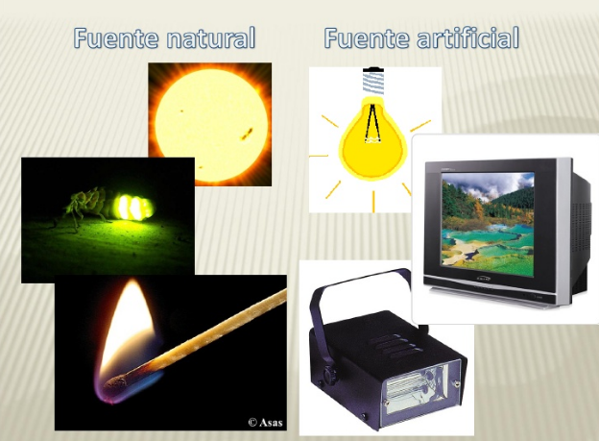
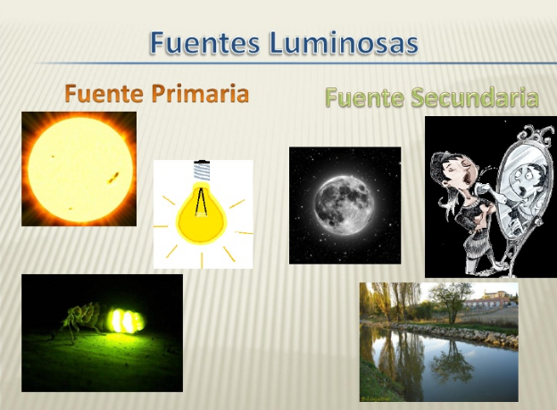
- Lámparas Fluorescentes: Lámparas Fluorescentes:

Actividad N°1 abre el link y desarrolla la actividad
https://es.liveworksheets.com/qo697492rc
Actividad N°2
Averigua sobre la bioluminiscencia , escribe su definición y da ejemplos
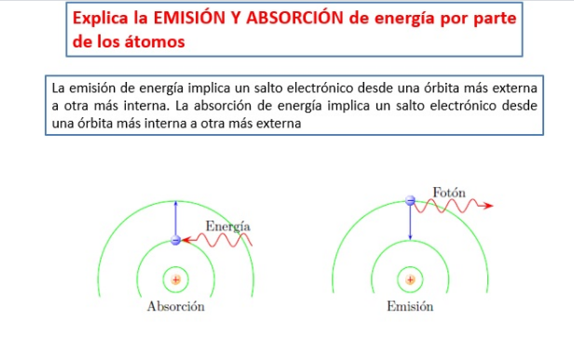
Tema 2 ¿cómo se origina la luz? La luz se “fabrica” en el interior de los átomos a través de un proceso llamado emisión cuántica de luz. Para explicar este modelo de forma simple utilizaremos el modelo atómico de Bohr

Ticket salida
Actividad Clasifica las fuentes de luz según los parámetros que aparecen más abajo. Usa ambos parámetros para cada fuente.
1.- Fuente Natural 2.- Fuente Artificial
A.- Fuente Primaria B.- Fuente Secundaria

